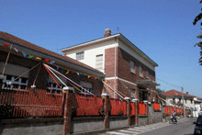
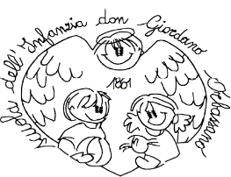
FONDAZIONE SCUOLA MATERNA” DON GIORDANO”
Sezioni Sezione
Infanzia Primavera

MODULO DI ISCRIZIONE AL CENTRO ESTIVO DELLA SCUOLA MATERNA DON GIORDANO – PARITARIA
Gestito dalla FONDAZIONE SCUOLA MATERNA DON GIORDANO SENZA SCOPO DI LUCRO

ANNO 2022 - LUGLIO

I sottoscritti genitori: Padre ……………………… ..…………………… c.f………………………………………………….

Madre………………………………………………. C.f……………………………………………….

Recapiti telefonici… Padre…………………………………….. Madre………………………………………………………
Altri numeri reperibili……………………………………………………………………………………………………………….

e-mail ……………………………………………………………………………………………………………………………………..

CHIEDONO l’iscrizione al Centro Estivo organizzato dalla Scuola Materna Don Giordano per il/la

Figlio/a ……………………………………………………………………… C.F……………………………………………………….

Residente a …………………………………………. Via …………………………………………………………………………..

Per le seguenti settimane:

 | 1/7 |  | 4-8/7 |  | 11-15/7 |  | 18-22/7 |  | 25-29/7
Crocettare le settimane interessate

con il seguente orario:

 | 8,00 – 15,30 |  | 8,00- 17.00
crocettare l’orario interessato

Venerdì 1 luglio 2022 è gratuito per chi frequenterà almeno una settimana
al seguente costo: 8.00/15,30 : € 80,00 settimanale
8,00/17,00: € 95,00 settimanale

dalle scelte fatte l’importo totale dovuto è di € ……………………

Il pagamento avverrà direttamente con bonifico bancario intestato alla SCUOLA MATERNA DON GIORDANO IBAN : IT 67 F 02008 30685 00000 3214389 al venerdì precedente delle settimane interessate.

I genitori si impegnano a consegnare i seguenti moduli, entro il primo giorno del centro estivo, o dovranno essere inviati alla scuola via email :
- Patto di responsabilità reciproca
- Autodichiarazione di ingresso al Centro estivo e in caso di assenza, nel momento di rientro
l’ autodichiarazione assenza

Allergie e/o intolleranze del/la bambino/a

Indicare i nominativi di chi è autorizzato a ritirare il/la bambino/a all’ora di uscita

Dichiarano, in base alle norme sullo snellimento dell’attività amministrativa e consapevoli della responsabilità cui si va incontro in caso di dichiarazione mendace, che tutto quanto dichiarato corrisponde al vero.

Il Padre ……………………………………………………………. La madre………………………………………………………….

Per accettazione dell’iscrizione
La SCUOLA MATERNA DON GIORDANO

